滋賀県被災建築物応急危険度判定士
登録認定講習会のご案内

主 催 滋賀県
開催日時 第１回 令和5年８月23日(水) 第２回 令和5年８月28日（月）
どちらも 13:30～17:00（受付開始13：00～）
会 場 滋賀県庁 ７階大会議室 大津市京町4丁目1-1 （各回定員１００名）
※第１回、第２回ともに同じ会場です。
※会場周辺の地図は裏面をご覧ください。
受講資格 ・住所地か勤務先が滋賀県内の一級・二級・木造建築士免許取得者
または行政関係職員（行政関係職員は、建築行政実務者に限る）
なお、受講につきましては、任意です。
受講いただかなくても、更新していただけます。
受講料 無料

【注意事項】
※会場へは、公共交通機関でお越しください。会場には駐車場はありません。
※当日は、筆記具を必ずご持参ください。
※講習会当日に、滋賀県ＨＰの被災建築物応急危険度判定のページより、「更新申請書」をダウンロードして必要事項を記入の上、講習会当日に持参ください。
申請書のダウンロードは、下記URLからアクセスするか、「滋賀県 応急危険度判定士」と検索してください。
http://www.pref.shiga.lg.jp/ippan/kendoseibi/zyuutaku/317739.html
滋賀県被災建築物応急危険度判定士 登録認定講習会 受講申込書
ふりがな  氏 名 |  |  | 受講  資格 | ・建築士免許（一級 ・ 二級 ・ 木造）  建築士番号（ ）  ※↑二級・木造は登録県も記載下さい。
 |  |  |  | ・建築行政に関する実務の経験を有する者
自宅住所 | 〒
自宅電話番号 |  |  | 携帯番号
勤務先 |  |  | 勤務先の  電話番号
勤務先住所 | 〒
参加希望日  ※希望日にレ点 | □ 令和５年８月23日（水） |  |  |  | □ 令和５年８月2８日（月）
CPD番号（ある方のみ記入）
※FAXまたはメールにて下記の滋賀県建築士会事務局まで送付頂きますようお願い致します。
※受講申込期限は設けていませんが、準備等の都合上、できる限り８月10日（木）までにお申し込みください。
※受講受付をした方には、後日受講通知を郵送致しますので、講習会当日にご持参ください。
お問い合わせ先(業務委託先) 公益社団法人滋賀県建築士会 事務局
〒520-0801滋賀県大津市におの浜1-1-18 建設会館３階
ＦＡＸ ：０７７－５２３－１６０２ Ｅメール：shiga-sa@mx.bw.dream.jp

会場案内図

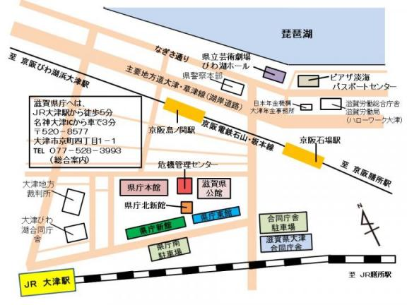
滋賀県庁
新館 ７階 大会議室
大津市京町四丁目1-1
〇JR大津駅より徒歩５分

